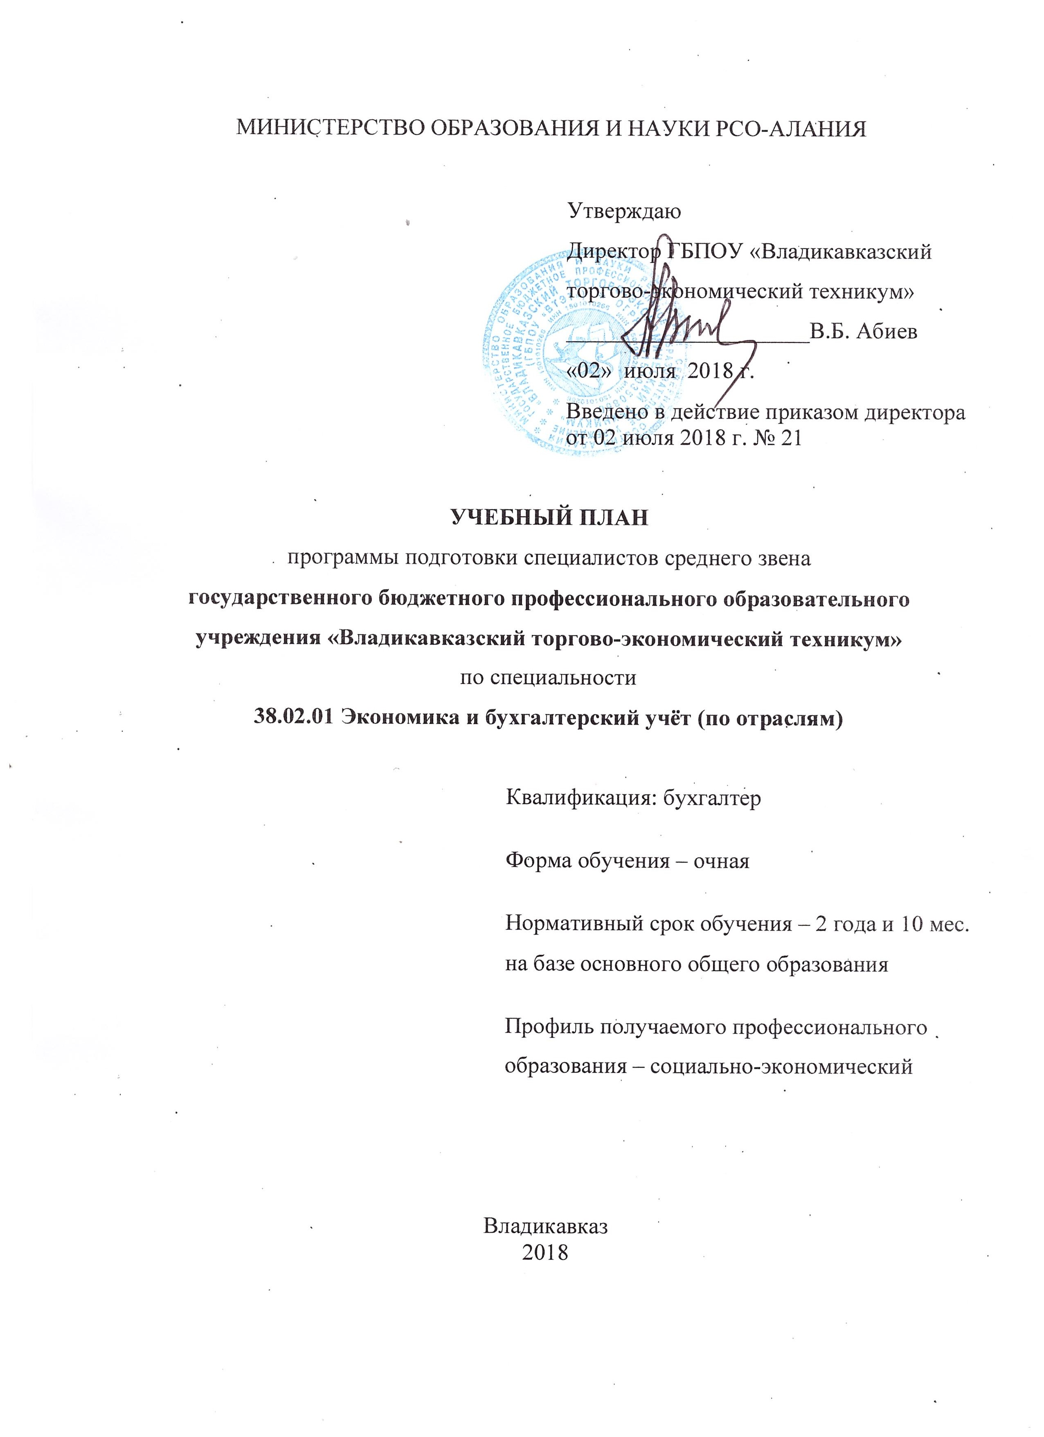
3. ПЛАН УЧЕБНОГО ПРОЦЕССА

38.02.01 Экономика и бухгалтерский учет (по отраслям) на базе основного общего образования

Индекс | Наименование циклов, дисциплин, профессиональных модулей, МДК, практик | Формы промежуточной аттестации | Учебная нагрузка (час.) |  |  |  |  | Распределение обязательной (аудиторной) нагрузки по курсам и семестрам (час. в семестр)
Индекс |  | Формы промежуточной аттестации | максимальная | самостоятельная работа | Обязательная аудиторная |  |  | 1 курс |  | 2 курс |  | 3 курс
 |  |  |  |  | всего заня-тий | в т.ч. |  | 1 сем.  17 нед. | 2 сем.  22 нед. | 3 сем.  15 нед.  +  1 нед. УП | 4 сем.  22 нед.  +  1 нед. УП | 5 сем.  16 нед.  +  1 нед. УП | 6 сем.  6 нед.  +  2 нед. УП  5 нед.  ПП
 |  |  |  |  |  | лаб. работ и прак-тич. зан. | кур-совые работы
1 | 2 | 3 | 4 | 5 | 6 | 7 | 8 | 9 | 10 | 11 | 12 | 13 | 14
ОУД.00 | Общеобразовательный цикл | 1З/ 10ДЗ/3Э | 2106 | 702 | 1404 | 700 |  | 612 | 792
 | Учебные дисциплины общие | 1З/ 4ДЗ/ 2Э | 1355 | 466 | 889 | 570 |  | 407 | 473
 | Базовые |  |  |  | 616
ОУД.01 | Русский язык и литература | –, Э | 275 | 80 | 195 | 118 |  | 102 | 93
ОУД.02 | Иностранный язык | –, ДЗ | 167 | 50 | 117 | 115 |  | 51 | 66
ОУД.04 | История | ДЗ | 172 | 55 | 117 | 6 |  |  | 117
ОУД.05 | Физическая культура | З, ДЗ | 234 | 117 | 117 | 117 |  | 51 | 66
ОУД.06 | Основы безопасности жизнедеятельности | ДЗ | 105 | 35 | 70 | 48 |  | 70
 | Профильные
ОУД.03 | Математика: алгебра и начала математического анализа; геометрия | –, Э | 402 | 129 | 273 | 166 |  | 137 | 136
 | Учебные дисциплины по выбору из обязательных предметных областей | –/ 6ДЗ/ 1Э | 751 | 236 | 515 | 130 |  | 205 | 319
 | Базовые |  |  |  | 258
ОУД.11 | Обществознание | ДЗ | 113 | 35 | 78 | 10 |  | 78
ОУД.14 | Естествознание | –, ДЗ | 162 | 54 | 108 | 20 |  | 50 | 58
ОУД.16 | География | ДЗ | 51 | 15 | 36 | 6 |  |  | 36
ОУД.17 | Экология | ДЗ | 51 | 15 | 36 | 6 |  | 36
 | Профильные |  |  |  | 257
ОУД.07 | Информатика | –, ДЗ | 145 | 45 | 100 | 60 |  | 37 | 63
ОУД.12 | Экономика | Э | 104 | 32 | 72 | 12 |  |  | 72
ОУД.13 | Право | ДЗ | 125 | 40 | 85 | 16 |  |  | 85
ОГСЭ.00 | Общий гуманитарный и социально-экономический цикл | 3З/ 5ДЗ/ – | 582 | 194 | 388 | 262 |  |  |  | 108 | 192 | 64 | 24
ОГСЭ.01. | Основы философии | ДЗ | 56 | 8 | 48 | 8 |  |  |  |  | 48
ОГСЭ.02. | История | ДЗ | 56 | 8 | 48 | 4 |  |  |  | 48
ОГСЭ.03. | Иностранный язык | –, –, –, ДЗ | 158 | 40 | 118 | 116 |  |  |  | 30 | 44 | 32 | 12
ОГСЭ.04. | Физическая культура | З, З, З, ДЗ | 236 | 118 | 118 | 118 |  |  |  | 30 | 44 | 32 | 12
ОГСЭ.05. | Русский язык и культура речи | ДЗ | 76 | 20 | 56 | 16 |  |  |  |  | 56
ЕН.00 | Математический и общий естественнонаучный цикл | –/ 2ДЗ/ – | 231 | 77 | 154 | 80 |  |  |  | 72 | 82
ЕН.01 | Математика | –, ДЗ | 63 | 21 | 42 | 20 |  |  |  |  | 42
ЕН.02 | Информационные технологии в профессиональной деятельности | –, ДЗ | 114 | 38 | 76 | 50 |  |  |  | 36 | 40
ЕН.03 | Экологические основы природопользования | ДЗ | 54 | 18 | 36 | 10 |  |  |  | 36
П.00 | Профессиональный цикл | –/14ДЗ/12Э | 2733 | 791 | 1942 | 706 | 20 |  |  | 396 | 554 | 548 | 444
ОП.00 | Общепрофессиональные дисциплины | –/4ДЗ/4Э | 1248 | 416 | 832 | 350 |  |  |  | 274 | 346 | 164 | 48
ОП.01 | Экономика организации | –, Э компл. | 150 | 50 | 100 | 36 |  |  |  | 40 | 60
ОП.02 | Статистика | Э | 90 | 30 | 60 | 28 |  |  |  | 60
ОП.03 | Менеджмент | ДЗ | 72 | 24 | 48 | 14 |  |  |  |  |  |  | 48
ОП.04 | Документационное обеспечение управления | ДЗ | 72 | 24 | 48 | 16 |  |  |  |  |  | 48
ОП.05 | Правовое обеспечение профессиональной деятельности | ДЗ | 72 | 24 | 48 | 12 |  |  |  |  |  | 48
ОП.06 | Финансы, денежное обращение и кредит | –, Э | 180 | 60 | 120 | 36 |  |  |  | 52 | 68
ОП.07 | Налоги и налогообложение | –, Э | 90 | 30 | 60 | 32 |  |  |  |  | 60
ОП.08 | Основы бухгалтерского учёта | Э | 183 | 61 | 122 | 72 |  |  |  | 122
ОП.09 | Аудит | ДЗ | 102 | 34 | 68 | 36 |  |  |  |  |  | 68
ОП.10 | Безопасность жизнедеятельности | ДЗ | 102 | 34 | 68 | 48 |  |  |  |  | 68
ОП.11 | Экономическая теория | Э компл. | 135 | 45 | 90 | 20 |  |  |  |  | 90
ПМ.00 | Профессиональные модули | –/ 10ДЗ/ 8Э | 1485 | 375 | 1110 | 356 | 20 |  |  | 122 | 208 | 384 | 396
ПМ.01 | Документирование хозяйственных операций и ведение бухгалтерского учёта имущества организации | –/ 1ДЗ /2Э | 348 | 92 | 256 | 90 |  |  |  |  | 100 | 72 | 84
МДК.01.01 | Практические основы бухгалтерского учёта имущества организации | –, –, Э | 276 | 92 | 184 | 90 |  |  |  |  | 100 | 72 | 12
ПП.01 | Производственная практика  (по профилю специальности) | ДЗ | 72 |  | 72 |  |  |  |  |  |  |  | 72
ПМ.02 | Ведение бухгалтерского учёта источников формирования имущества, выполнение работ по инвентаризации имущества и финансовых обязательств организации | –/ 1ДЗ /2Э | 255 | 61 | 194 | 60 |  |  |  |  |  | 44 | 150
МДК.02.01 | Практические основы бухгалтерского учёта источников формирования имущества организации | –, Э | 102 | 34 | 68 | 34 |  |  |  |  |  | 44 | 24
МДК.02.02 | Бухгалтерская технология проведения и оформления инвентаризации | –, Э | 81 | 27 | 54 | 26 |  |  |  |  |  |  | 54
ПП.02 | Производственная практика  (по профилю специальности) | ДЗ | 72 |  | 72 |  |  |  |  |  |  |  | 72
ПМ.03 | Проведение расчётов с бюджетом и внебюджетными фондами | –/ 2ДЗ /Э(к) | 204 | 56 | 148 | 56 |  |  |  |  |  | 148
МДК.03.01 | Организация расчётов с бюджетом и внебюджетными фондами | –, ДЗ | 168 | 56 | 112 | 56 |  |  |  |  |  | 112
УП.03 | Учебная практика | ДЗ | 36 |  | 36 |  |  |  |  |  |  | 36
ПМ.04 | Составление и использование бухгалтерской отчётности | –/ 2ДЗ /Э(к) | 369 | 87 | 282 | 78 |  |  |  |  |  | 120 | 162
МДК.04.01 | Технология составления бухгалтерской отчётности | –, ДЗ | 108 | 36 | 72 | 36 |  |  |  |  |  | 72
МДК.04.02 | Основы анализа бухгалтерской отчётности | –, ДЗ | 153 | 51 | 102 | 42 | 20 |  |  |  |  | 48 | 54
УП.04 | Учебная практика | ДЗ | 72 |  | 72 |  |  |  |  |  |  |  | 72
ПП.04 | Производственная практика  (по профилю специальности) | ДЗ | 36 |  | 36 |  |  |  |  |  |  |  | 36
ПМ.05 | Выполнение работ по профессии «Кассир» | –/ 2ДЗ /Э(к) | 144 | 36 | 108 | 36 |  |  |  |  | 108
МДК.05.01 | Организация наличного и безналичного денежного обращения | ДЗ | 54 | 18 | 36 | 18 |  |  |  |  | 36
МДК.05.02 | Порядок ведения кассовых операций и условия работы с денежной наличностью | ДЗ | 54 | 18 | 36 | 18 |  |  |  |  | 36
УП.05 | Учебная практика | ДЗ | 36 |  | 36 |  |  |  |  |  | 36
ПМ.06 | Основы предпринимательства и бизнес-планирование | –/ 2ДЗ /Э(к) | 165 | 43 | 122 | 36 |  |  |  | 122
МДК.06.01 | Основы предпринимательства | ДЗ | 75 | 25 | 50 | 20 |  |  |  | 50
МДК.06.02 | Бизнес-планирование | ДЗ | 54 | 18 | 36 | 16 |  |  |  | 36
УП.06 | Учебная практика | ДЗ | 36 |  | 36 |  |  |  |  | 36
 | ВСЕГО  (аудиторных) | 4З/31ДЗ/15Э | 5652 | 1764 | 3888  (3528) | 1748  (1748) | 20  (20) | 612  (612) | 792  (792) | 576  (540) | 828  (792) | 612  (576) | 468  (216)
ПДП | Производственная (преддипломная) практика |  |  |  |  |  |  |  |  |  |  |  | 4 нед.
ГИА.00 | Государственная (итоговая) аттестация |  |  |  |  |  |  |  |  |  |  |  | 6 нед.
 | 1.1. Выпускная квалификационная работа
ГИА.01 | Подготовка выпускной квалификационной работы (4 недели) |  |  |  |  |  |  |  |  |  |  |  | 4 нед.
ГИА.02 | Защита выпускной квалификационной работы  (2 недели) |  |  |  |  |  |  |  |  |  |  |  | 2 нед.
К.00 | Консультации на учебную группу из расчёта 4 часа на одного обучающегося на каждый учебный год
 |  |  |  | Всего | Дисциплин и МДК |  |  | 612 | 792 | 540 | 792 | 576 | 216
 |  |  |  | Всего | Учебной практики |  |  |  |  | 36 | 36 | 36 | 72
 |  |  |  | Всего | Производственной практики |  |  |  |  |  |  |  | 180
 |  |  |  | Всего | Преддипломной практики |  |  |  |  |  |  |  | 144
 |  |  |  | Всего | экзаменов |  |  |  | 3 | 3 | 3 | 1 | 5
 |  |  |  | Всего | дифф. зачётов |  |  | 3 | 7 | 3 | 7 | 4 | 7
 |  |  |  | Всего | зачётов |  |  | 1 |  | 1 | 1 | 1

